Муниципальное автономное дошкольное образовательное учреждение «Детство» комбинированного вида
детский сад № 49 «Золотая рыбка»

Мастер-класс на тему:

«Использование театрализованной деятельности в детском саду».

Воспитатель: Григорьева Елена Ивановна

Нижний Тагил

2016год.
Актуальность моего мастер-класса заключается в том, что театрализованная деятельность является одним из самых популярных и увлекательных направлений в дошкольном воспитании. С точки зрения педагогической привлекательности можно говорить об универсальности, игровой природе и социальной направленности, а также о коррекционных возможностях театра.
Практическая значимость моего мастер-класса состоит в том, что я представлю аудитории не только воспитательные возможности использования театральной деятельности в детском саду, но и предоставлю возможность изготавливать наглядный материал для театра из подручных материалов.
Инновационная направленность мастер-класса заключается в творческом подходе к театрализации. Я представлю вашему вниманию новые виды театров.
Цель мастер-класса: повышение компетентности педагогов в применении театрализованной деятельности в детском саду, развитие фантазии и творческих способностей.
Задачи: Познакомить воспитателей с разными видами театров.
Побудить к широкому использованию театральной деятельности в детском саду.
Дать возможность воспитателям и родителям самостоятельно изготавливать персонажей из подручного материала.
Привлечь внимание родителей к театрализованной игре.
Участники: воспитатели, родители.
Результат: освоение слушателями приемов использования театрализованной деятельности в детском саду, формирование умения изготавливать театральных персонажей из подручного материала.

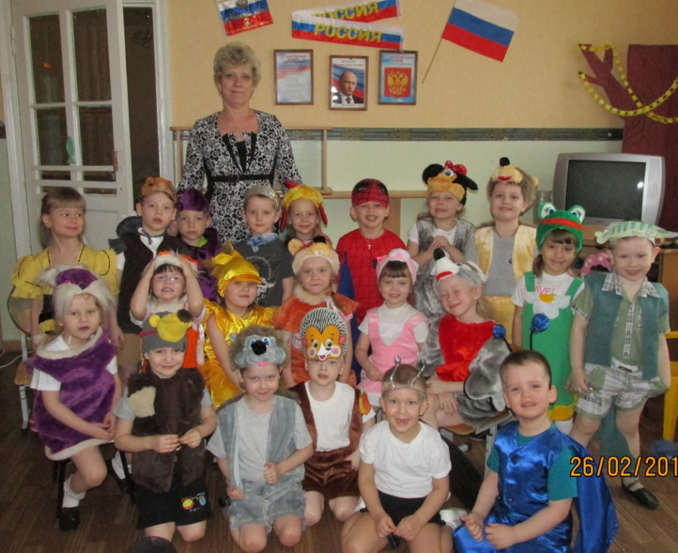

Презентация мастер-класса.

Цель, которую ставлю, занимаясь с детьми – сделать жизнь наших воспитанников интересной, содержательной, наполненной радостью творчества.
Как сделать каждое занятие с ребенком интересным и увлекательным, просто и ненавязчиво рассказать ему о самом главном – о красоте и многообразии этого мира, как интересно можно жить в нем?
Как научить ребенка всему, что ему пригодится в этой сложной современной жизни? Как воспитать и развить основные его способности: слышать, видеть, чувствовать, понимать, фантазировать и придумывать?
Большое и разнообразное влияние театрализованной деятельности на личность ребенка позволяет использовать их в качестве сильного, но ненавязчивого педагогического средства, так как сам ребенок испытывает при этом удовольствие, радость. Воспитательные возможности театрализованной деятельности усиливаются тем, что их тематика практически не ограничена. Она может удовлетворять разносторонние интересы детей.
Огромны воспитательные возможности театрализованной игры: ее тематика не ограничена и может удовлетворить любые интересы и желания ребенка. Участвуя в театрализованных играх, дети становятся участниками разных событий из жизни людей, животных, растений, что дает им возможность глубже познать окружающий мир. Одновременно театрализованная игра прививает ребенку устойчивый интерес к родной культуре, литературе, театру. Дети знакомятся с окружающим миром во всем его многообразии – через образы, краски, звуки, музыку.
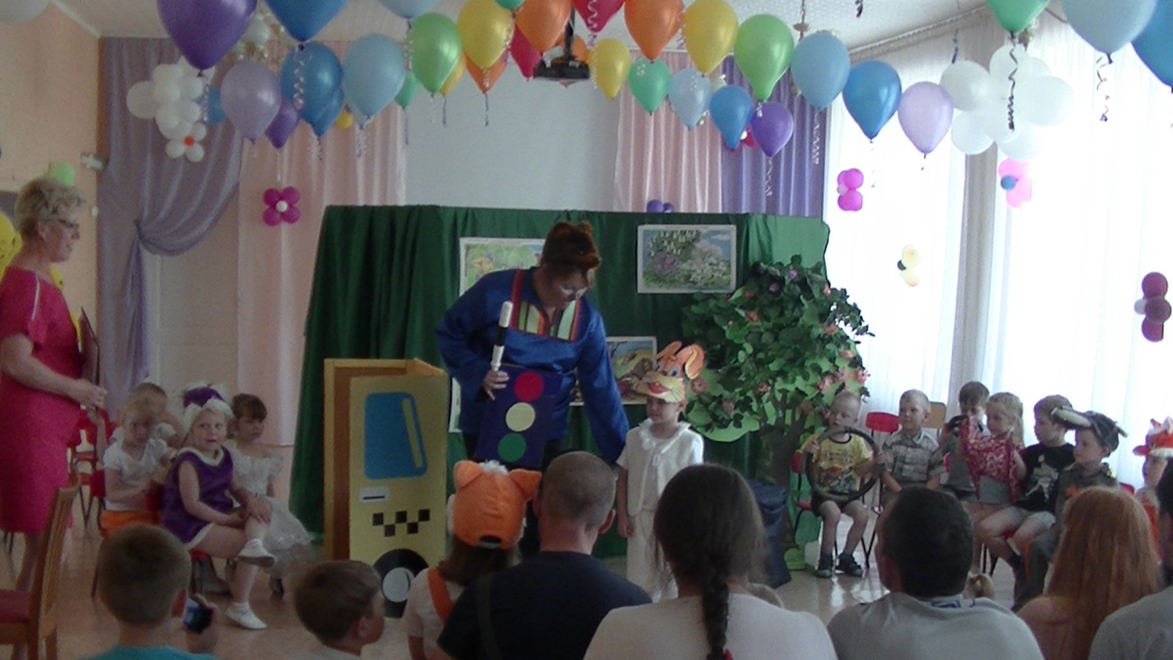
Театрализованная деятельность – неисчерпаемый источник развития чувств, переживаний и эмоциональных открытий, способ приобщения к духовному богатству. В результате ребенок познает мир умом и сердцем, выражая свое отношение к добру и злу; познает радость, связанную с преодолением трудностей общения, неуверенности в себе.
С театрализованной деятельностью тесно связано и совершенствование речи, так как в процессе работы над выразительностью реплик персонажей, собственных высказываний незаметно активизируется словарь ребенка, совершенствуется звуковая культура его речи, её интонационный строй, улучшается диалогическая речь, ее грамматический строй.
Наибольшая ценность детской театрализованной деятельности заключается в том, что драматизация непосредственно связана с игрой (Л. С. Выготский Н. Я. Михайленко), поэтому наиболее синкретична, т. е. содержит в себе элементы самых различных видов творчества. Дети сами сочиняют, импровизируют роли, инсценируют потешки, стихотворения, песенки и сказки.
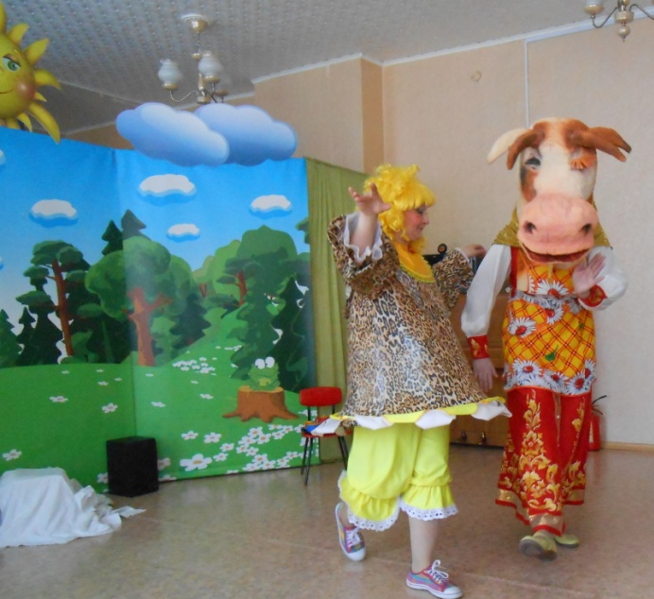
Под театрализованными играми ученые понимают «игры в театр», «сюжетами которых служат хорошо известные сказки или театральные представления по готовым сценариям»[Бочкарёва Л. П. ].
Театрализованные игры отличаются от сюжетно-ролевых игр не только сюжетом, но и характером игровой деятельности. Театрализованные игры являются играми-представлениями, которые имеют фиксированное содержание в виде литературного произведения, разыгрываемого детьми в лицах. В них, как и в настоящем театральном искусстве, с помощью таких выразительных средств, как интонация, мимика, жест, поза и походка, создаются конкретные образы. Театрализованные игры дошкольников можно разделить на две основные группы: режиссерские игры и игры-драматизации.
К режиссерским играм можно отнести настольный, теневой театр и театр на фланелеграфе: ребенок или взрослый не является действующим лицом, а создает сцены, ведет роль игрушечного персонажа, действует за него, изображает его интонацией, мимикой.
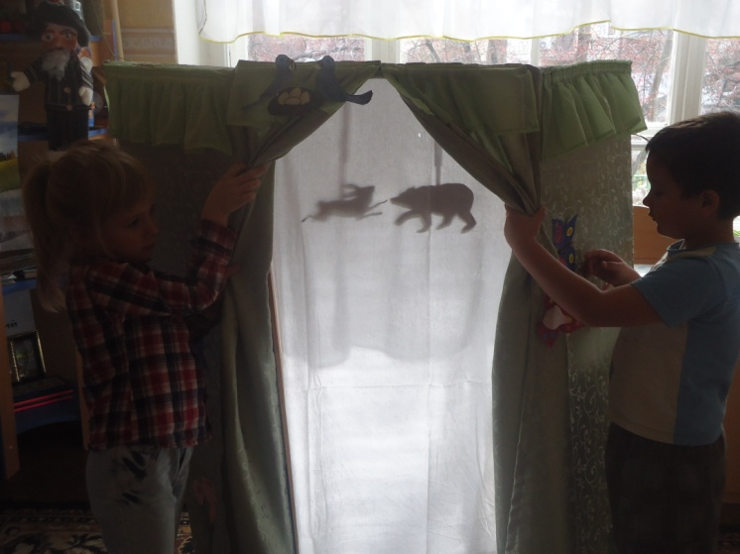
Драматизации основаны на собственных действиях исполнителя роли, который использует куклы или персонажи, надетые на пальцы. Ребенок в этом случае играет сам, используя свои средства выразительности - интонацию, мимику, пантомимику.
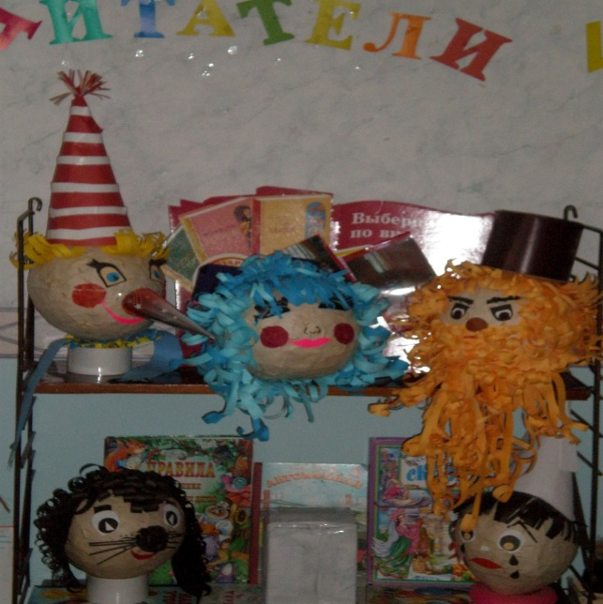
Л. В. Артемова предлагает следующую классификацию режиссерских игр,
Настольный театр игрушек. Используются самые разнообразные игрушки и поделки. Главное, чтобы они устойчиво стояли на столе и не создавали помех при передвижении.
Настольный театр картинок. Персонажи и декорации - картинки. Их действия ограничены. Состояние персонажа, его настроение передается интонацией играющего. Персонажи появляются по ходу действия, что создает элемент сюрпризности, вызывает интерес детей.
Стенд-книжка. Динамику, последвательность событий изображают при помощи сменяющих друг друга иллюстраций. Переворачивая листы стенда книжки, ведущий демонстрирует личные сюжеты, изображающие события, встречи.
Фланелеграф. Картинки или персонажи выставляются на экран. Удерживает их фланель, которой затянуты экран и оборотная сторона картинки. Вместо фланели на картинки можно приклеивать кусочки бархатной или наждачной бумаги. Рисунки подбираются вместе детьми из старых книг, журналов создаются самостоятельно.
Теневой театр. Для него необходимо экран из полупрозрачной бумаги, черные плоскостные персонажи и яркий источник света за ними, благодаря которому персонажи отбрасывают на экран. Изображение можно получить и при помощи пальцев рук. Показ сопровождается соответствующим звучанием.
Л. В. Артемова также выделяет сколько видов игр-драматизаций дошкольников.
Игры-драматизации с пальчиками. Атрибуты ребенок надевает пальцы. Он «играет» за персонажа, изображение которого находится на руке. По ходу разворачивания сюжета действует одним или несколькими пальцами проговаривая текст. Можно изображать действия, находясь за ширмой или свободно передвигаясь по комнате.
Игры-драматизации с куклами бибабо. В этих играх на пальцы надевают куклы бибабо. Они обычно действуют на ширме, за которой стоит водящий. Таких кукол можно изготовить самостоятельно, используя старые игрушки.
Импровизация. Это разыгрывание сюжета без предварительной подготовки.
Также к драматизации относятся игры-имитации образов животных, людей, литературных персонажей; ролевые диалоги на основе текста; инсценировки произведений; постановки спектаклей по одному или нескольким произведениям.
Основные требования к организации театрализованных игр
• Содержательность и разнообразие тематики.
• Постоянное, ежедневное включение театрализованных игр во все формы педагогического процесса, что делает их такими же необходимыми для детей, как и сюжетно-ролевые игры.
• Максимальная активность детей на этапах и подготовки, и проведения игр.
• Сотрудничество детей друг с другом и с взрослыми на всех этапах организации театрализованной игры.
Последовательность и усложнение содержания тем и сюжетов, избранных для игр, соответствуют возрасту и умениям детей.
Театрализованная игра универсальна – ее можно использовать в совместной деятельности с детьми, в любых режимных моментах и на занятиях.
На своих занятиях я использую театрализованную игру как игровой прием и форму обучения детей. В занятие вводятся персонажи, которые помогают детям усвоить те или иные знания, умения и навыки. Игровая форма проведения занятия способствует раскрепощению ребенка, созданию атмосферы свободы и игры. В руках взрослых кукла – помощник в решении многих педагогических задач. С помощью куклы можно создать игровую мотивацию продуктивной деятельности детей, давать от лица куклы адекватную оценку продукта деятельности ребенка без риска вызвать обиду или сопротивление.
Уважаемая аудитория, вы прослушали теоретическую часть моего мастер-класса. А теперь мы переступим к практической.
Несомненно, элементы театрализованной деятельности могут быть эффективно использованы на занятиях с детьми. Но, обязательно, в комплексе с другими дидактическими средствами.
Я предлагаю вам сегодня посмотреть и собрать вместе с детьми «Ладошку сказок» пальчиковый театр. Перед вами силуэт ладони:
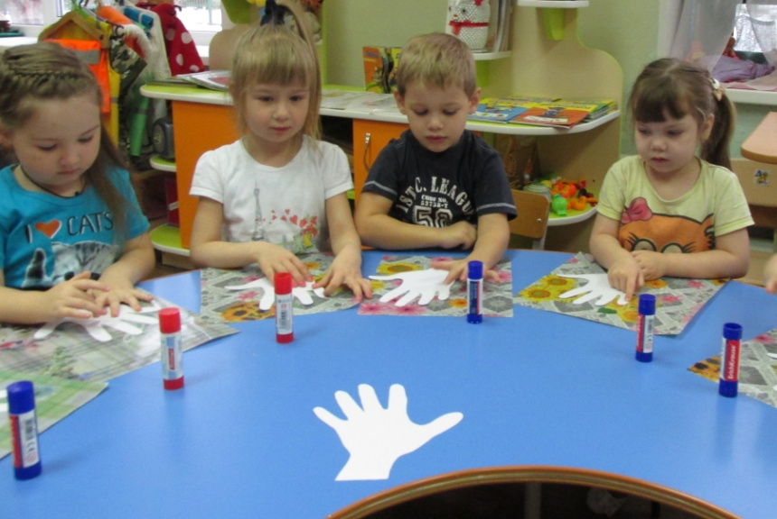
1. Детям предлагается вспомнить название каждого пальчика. Сравнить со своей. Провести пальчиковую гимнастику.
2. Затем предлагаются картинки со сказочными героями. У нас сказка «Репка».
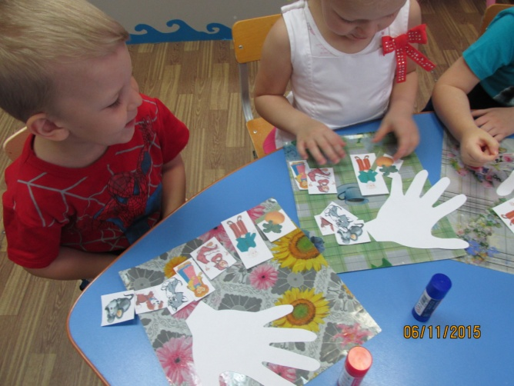
3. Даём задание расположить героев по порядку, вспомним и расскажем всю сказку.
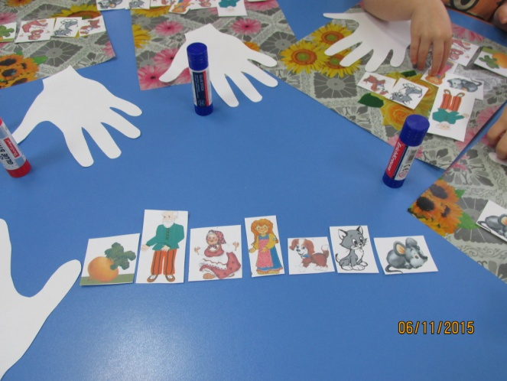
4. Наклеиваем сказочных героев на ладонь.
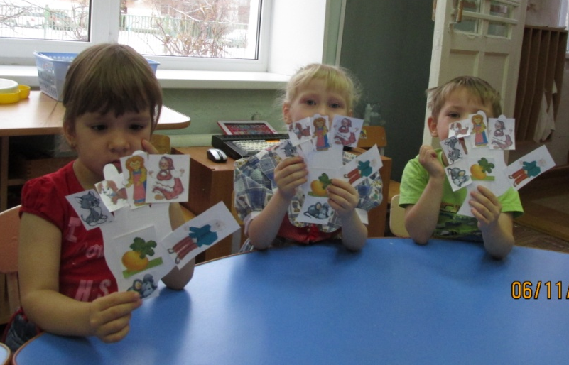
В современном детском саду, как вы убедились, существую множество видов театров. Нужно создавать и постоянно обновлять развивающую среду в театральных уголках детского сада. Для организации детского театра можно самим создать персонажей из подручного и бросового материала, формирующие у детей определённые умения и навыки, стимулирующие детское творчество.
Я желаю Вам создавать новые и интересные виды театров. Привлекать детей и их родителей в изготовление персонажей.

